7961300
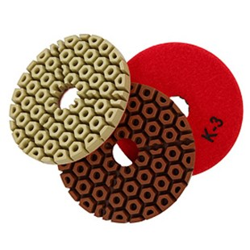
Het diamant slijpsysteem type Euro-Space D 100 mm kwarts en graniet in klittenband ontwerp met XXL voering, is met name geschikt voor het polijsten van kwarts-materialen op handslijpmachinen. Met zijn honingraatstructuur, heeft deze schijf een optimale waterverdeling, die bijdraagt voor een betere koeling.
7961300 | Euro-Space XXL / D 100 mm / K 1 | Klett / Kunstharz / Quarz & Granit
7961305 | Euro-Space XXL / D 100 mm / K 2 | Klett / Kunstharz / Quarz & Granit
7961310 | Euro-Space XXL / D 100 mm / K 3 | Klett / Kunstharz / Quarz & Granit
7961315 | Euro-Space XXL / D 100 mm / K 4 | Klett / Kunstharz / Quarz & Granit
7961320 | Euro-Space XXL / D 100 mm / K 5 | Klett / Kunstharz / Quarz & Granit
7961325 | Euro-Space XXL / D 100 mm / K 6 | Klett / Kunstharz / Quarz & Granit
7961330 | Euro-Space XXL / D 100 mm / Pol. I | Klett / Kunstharz / Quarz & Granit
7961335 | Euro-Space XXL / D 100 mm / Pol. II | Klett / Kunstharz / Quarz & Granit

